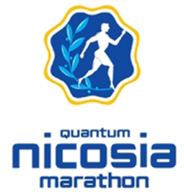

Ο μεγάλος Φιλανθρωπικός Μαραθώνιος της Λευκωσίας «Quantum Nicosia Marathon» στις 10 Δεκεμβρίου 2023

Υπό την αιγίδα της Πρώτης Κας της Κύπρου, Φιλίππας Καρσερά Χριστοδουλίδη

Την Κυριακή 10 Δεκεμβρίου 2023 θα πραγματοποιηθεί στη Λευκωσία ο Μεγάλος Φιλανθρωπικός Μαραθώνιος της Λευκωσίας «Quantum Nicosia Marathon», με αγώνες Μαραθωνίου, Ημιμαραθωνίου, 7,7 Miles (12.400μ.), 5χλμ. (ατομικό και εταιρικό αγώνα) και 1mile (1.600μ.) που απευθύνεται σε όλους και ιδιαίτερα στους μικρούς μαθητές της εκπαιδευτικής κοινότητας στα πλαίσια του μηνύματος του κοινωνικού αθλητισμού, του αθλητισμού της συμμετοχής και της δια βίου άσκησης.

Ένας Μαραθώνιος που οργανώνεται και χρηματοδοτείτε αποκλειστικά από το ίδρυμα «Αθανάσιος Κτωρίδης» με παράλληλα και έντονα τα στοιχεία της Εθνικής και κοινωνικής προσφοράς και της προστασίας του Περιβάλλοντος.
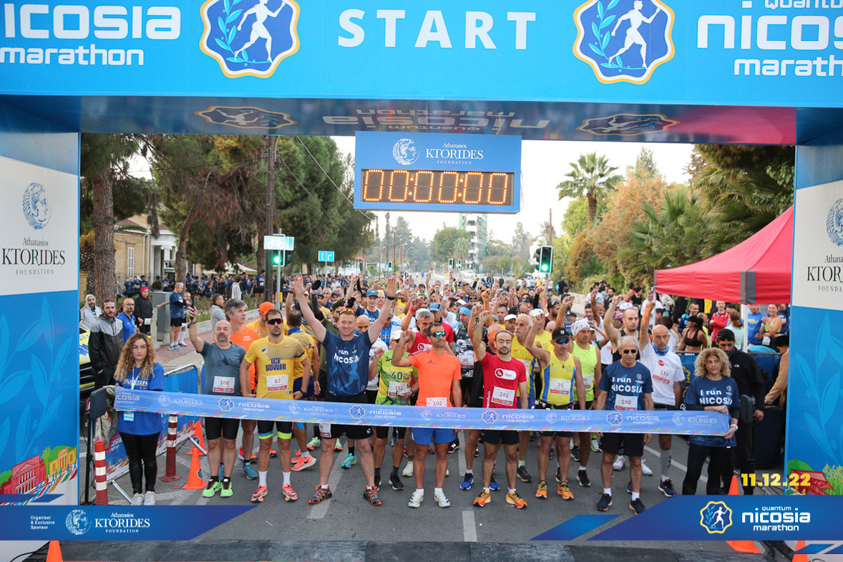

Δείτε πριν την εκκίνηση του Μαραθωνίου Δρόμου την ΥΠΟΣΧΕΣΗ του ΔΡΟΜΕΑ:

«Υποσχόμαστε να αγωνιστούμε τίμια με μόνο κίνητρό μας την ευγενική άμιλλα και την κοινωνική προσφορά! Για μας αξία μεγαλύτερη έχει η συμμετοχή και ο τερματισμός, σε αυτήν την διαδρομή, στους δρόμους της Λευκωσίας.Της Λευκωσίας της πρωτεύουσας της Κύπρου, της τελευταίας διαιρεμένης πρωτεύουσας της Ευρώπης».

Όλα τα έσοδα της διοργάνωσης από την συμμετοχή των δρομέων πάνε απευθείας στα Ιδρύματα της Κοινωνικής Προσφοράς
- Ίδρυμα Αλκίνοος Αρτεμίου για παιδιά με ογκολογικές και αιματολογικές παθήσεις
- Σύλλογος Γονέων και Φίλων Παιδιών με Καρδιοπάθεια
- Φιλανθρωπικός οργανισμός ‹Μικροί Ήρωες›
- Δημοτικό Πολυπολιτισμικό Κέντρο Λευκωσίας
- Παγκύπριος Αυτιστικός Σύλλογος
- Παγκύπρια Επιτροπή Μητέρων – Συγγενών Εθνοφρουρών ΠΕΜΣΕ
- Ανεξάρτητος Φορέας κοινωνικής Στήριξης
Ίδρυμα Αλκίνοος Αρτεμίου για παιδιά με ογκολογικές και αιματολογικές παθήσεις
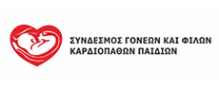
Σύλλογος Γονέων και Φίλων
Παιδιών με Καρδιοπάθεια
Μικροί Ήρωες
Δημοτικό Πολυπολιτισμικό
Κέντρο Λευκωσίας
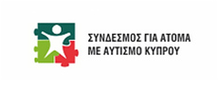
Παγκύπριος Αυτιστικός
Σύλλογος
Παγκύπρια Επιτροπή Μητέρων – Συγγενών Εθνοφρουρών ΠΕΜΣΕ
https://socialsupport.gov.cy/
Πρόγραμμα για το Περιβάλλον

https://www.nicosiamarathon.com/green-mission/
Το Περιβαλλοντικό Σχέδιο και οι δράσεις του Προγράμματος Quantum Nicosia Marathon «on a Green Mission |Run – Donate – Protect» θα υλοποιηθεί σε τρεις κατευθυντήριους άξονες προστασίας, αειφορική χρήσης και βιώσιμης ανάπτυξης:
1ος Άξονας δράσης – Δασικό Περιβάλλον
2ος Άξονας δράσης – ΑΝΑΚΥΚΛΩΣΗ Υλικών
3ος Άξονας δράσης – ΜΕΤΑΚΙΝΗΣΕΙΣ

Σας καλούμε στις 18/11/23 στο Δασικό Πάρκο Αθαλάσσα για την πρώτη δενδροφύτευση σε συνεργασία με το Τμήμα Δασών το οποίο ιδιαίτερα ευχαριστούμε
Συνεργασία με τον ΚΟΤ και την AIMS
Είμαστε στην ευχάριστη θέση να ανακοινώσουμε την εξαιρετική συνεργασία μας με τον ΚΟΤ και την AIMS στα πλαίσια της διεθνούς προβολής του Μαραθωνίου της Λευκωσίας.
Δείτε την ανάρτηση του Visit Cyprus
ΚΟΤ «Quantum Nicosia Marathon» 10 Δεκεμβρίου 2023
https://www.visitcyprus.com/index.php/el/events/icalrepeat.detail/2023/12/10/4772/-/quantum-nicosia-marathon-2023
Δείτε την ανάρτηση της AIMS
AIMS «Quantum Nicosia Marathon» 10 Δεκεμβρίου 2023
Στο έντυπο και ηλεκτρονικό περιοδικό της Παγκόσμιας Ένωσης Μαραθωνίων AIMS : Distance Running που διανέμεται σε χιλιάδες δρομείς σε όλον τον κόσμο στην 45 σελίδα της 3^{ης} έκδοσης υπάρχει η καταχώρηση - προβολή του Μαραθωνίου Λευκωσίας «Quantum Nicosia Marathon 23» Distance Running magazine #117 (aims-worldrunning.org)
Παράλληλες δράσεις:
Παράλληλα μέσα στα πλαίσια της όλης φιλανθρωπικής προσπάθειας του Quantum Nicosia Marathon, έχουν προγραμματιστεί εκδηλώσεις προώθησης αυτής της αθλητικής και φιλανθρωπικής γιορτής.
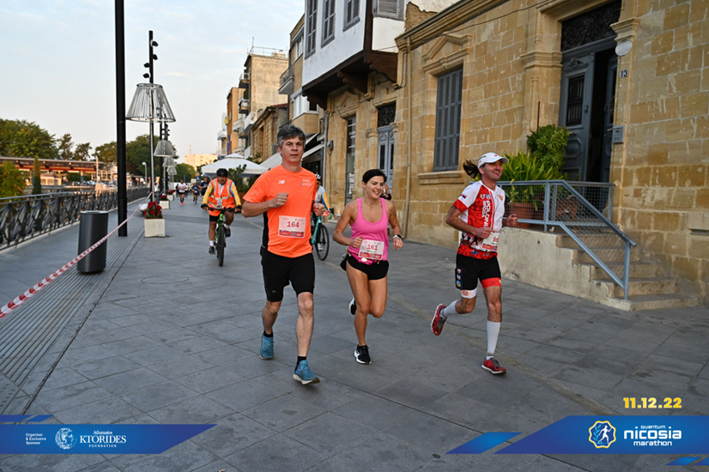

Μια ακόμα πρωτοβουλία της Ο.Ε. με πολλά μηνύματα προβολής της Κύπρου μας. Φέτος το Κέντρο Εγγραφών θα λειτουργήσει στους χώρους του εξαιρετικού Αρχαιολογικού Μουσείου Λευκωσίας σηματοδοτώντας ένα ακόμη σημαντικό βήμα στην προβολή της Λευκωσίας και της Κύπρου. Το Αρχαιολογικό Μουσείο, είναι το κύριο Αρχαιολογικό Μουσείο της Κύπρου και σκιαγραφεί τη μακρά ιστορία του πολιτισμού.
Οι δρομείς θα παραλαμβάνουν τα BIB Number τους, από χώρο που θα βρίσκεται στην αυλή του Αρχαιολογικού Μουσείου. Επίσης, θα έχουν την δυνατότητα, όσοι ενδιαφέρονται, να ενημερωθούν και να συμμετέχουν σε πρόγραμμα ξενάγησης που θα πραγματοποιήσει το Αρχαιολογικό Μουσείο και γι’ αυτό ευχαριστούμε πολύ την Έφορο Αρχαιοτήτων κα Ευτυχία Καΐλα, η οποία μας στηρίζει σε αυτή την προσπάθεια μας, προάγοντας με αυτόν τον τρόπο την ιστορία και τον πολιτισμό του τόπου μας.
Αρχαιολογικό Μουσείο - Κυπριακό Μουσείο (Μίκη Θεοδωράκη 1, Λευκωσία) https://www.nicosia.org.cy/el-GR/discover/museums/cyprus-museum/
Παραλαβή Υλικού Συμμετοχής
Παρασκευή 8 Δεκεμβρίου 2023: 10:00 – 17:00
Σάββατο 9 Δεκεμβρίου 2023: 10:00 – 17:00
Κυριακή 10 Δεκεμβρίου 2023: 06:00 – 12:00

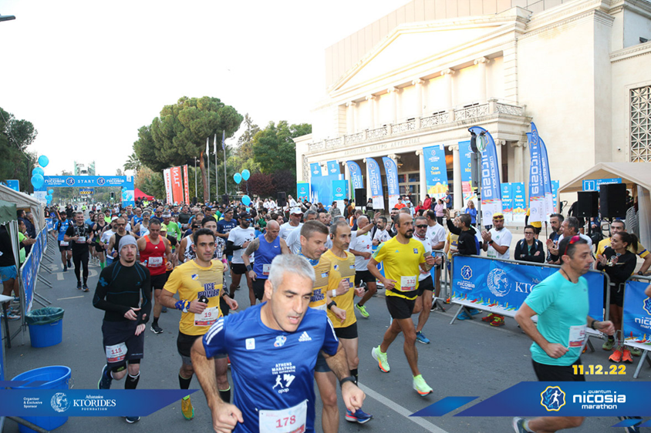

Περιγραφή διαδρομών:
Όλες οι διαδρομές είναι με βάση των κανονισμό, ιδανικές για δρομείς που θέλουν να ξεπεράσουν τα όριά τους. Η διαδρομή του μαραθωνίου περνάει μέσα από σημαντικά σημεία αναφοράς της πρωτεύουσας. Το μεγαλύτερο μέρος της διαδρομής είναι έξω από το αστικό περιβάλλον, διατρέχει το Πάρκο Αθαλάσσα και τις εγκαταστάσεις του Κρατικού Πανεπιστημίου Κύπρου.
Αναλυτικά η πορεία όλων των διαδρομών του Μαραθωνίου Λευκωσίας και τα υψομετρικά του αγωνίσματος του Μαραθωνίου & Ημιμαραθωνίου, μπορείτε να τα δείτε χρησιμοποιώντας τον παρακάτω σύνδεσμο
https://www.nicosiamarathon.com/el/races/

Διαδρομή Μαραθωνίου
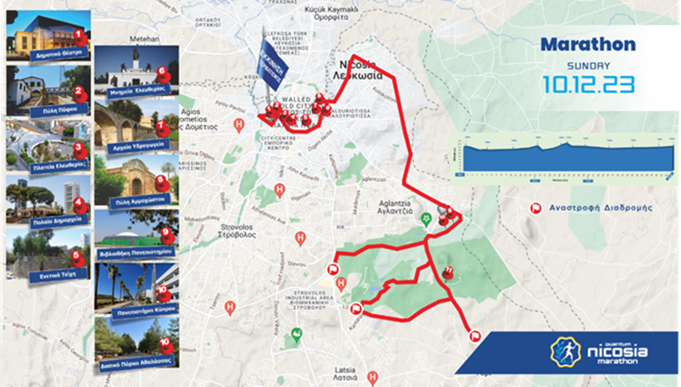Διαδρομή Ημιμαραθωνίου
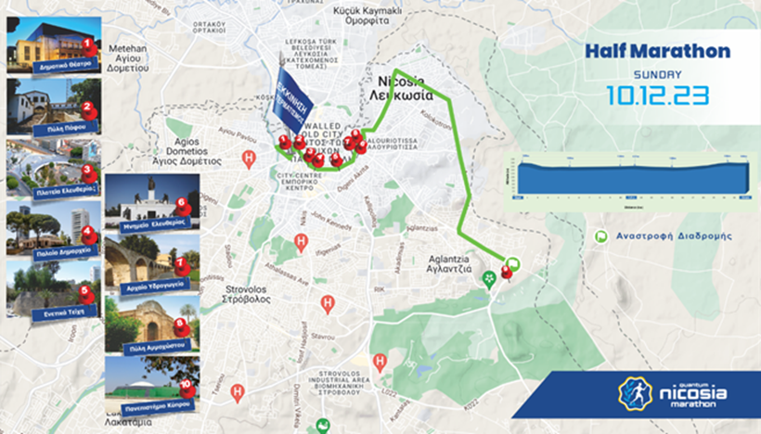
Παροχές στους συμμετέχοντες:
- Μετάλλιο τερματισμού, μοναδικά φιλοτεχνημένο για τον Quantum Nicosia Marathon 2023.
- Κύπελο και Μετάλλιο, μοναδικά φιλοτεχνημένο για τους πρώτους τρεις άντρες / γυναίκες.
- Αριθμός συμμετοχής με το όνομα σας (ισχύει μόνο για εγγραφές μέχρι 17/11/23).
- Προσωπική ηλεκτρονική χρονομέτρηση και πλήρη αποτελέσματα.
- Τσάντα πλάτης με το λογότυπο της διοργάνωσης.
- Συλλεκτικό τεχνικό t-shirt υψηλής ποιότητας μοναδικά φιλοτεχνημένο (πλην εταιρικού αγώνα).
- Ηλεκτρονικό δίπλωμα συμμετοχής με αναγραφή του ονόματος και της επίδοση.
- Αγωνιστική φωτογραφία του τερματισμού του δρομέα με το όνομα και την ατομική επίδοση.
- Νερό και ισοτονικά ποτά στους σταθμούς τροφοδοσίας και φρούτα στον τερματισμό.
- Επείγουσα περίθαλψη στη διαδρομή και στον τερματισμό.
- Υπηρεσίες αποκατάστασης (μασάζ) για όσους δρομείς το επιθυμούν

Για περισσότερες πληροφορίες : https://www.nicosiamarathon.com/el/

Δείτε το Απολογιστικό Βίντεο της διοργάνωσης του 2022
https://youtu.be/9XpJvaaNVf4.

Από το Γραφείο Τύπου

Σας ευχαριστούμε πολύ!

